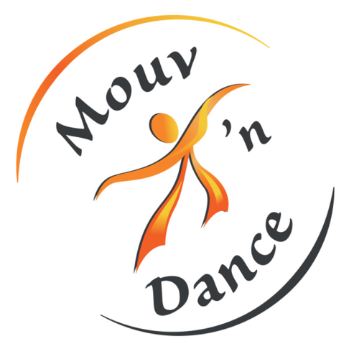
N° Adhérent :

ASSOCIATION
MOUV’N DANCE
(N° W172008609)

BULLETIN D’ADHESION SAISON 2022/2023
NOM : ……………………………………… PRENOM : …………………………………..
DATE DE NAISSANCE :………………………………....................................................
ADRESSE : ………………………………………………………………………………………
…………………………………………………………………………………........................
……………………………………. ……………………………………@………………

POUR L’ADHESION D’UN MINEUR :
NOM ET PRENOM DES REPRESENTANTS LEGAUX :
PERE : …………………………………….. ……………………… domicile …………….
MERE : ……………………………………. ……………………… domicile …………….
MAIL DU REPRESENTANT LEGAL : …………………………………@……………………
RAYER LA MENTION INUTILE
J’autorise / je n’autorise pas mon enfant à quitter seul(e) le cours
J’autorise/ je n’autorise pas mon enfant à participer aux activités de l’association (spectacle, démonstration)

NOM ET PRENOM DES PERSONNES A CONTACTER EN CAS D’URGENCE :
NOM : …………………………. PRENOM : ………………………… ……………………
NOM DU MEDECIN TRAITANT : …………………………………………………………
Problème médical (allergies …) : …………………………………………………………..
RAYER LA MENTION INUTILE
J’autorise/ je n’autorise pas un responsable à prendre toutes les dispositions nécessaires en cas d’accident.

DROIT D'ADHESION
Adhésion annuelle à l’association : 20 €

ABONNEMENT ADULTES ET SENIORS:
Le One by One : 180 € / an
Le Médium : 280 € / an
Le VIP (illimité salle et marche) : 330 € / an
L'estival : 30 € (droit d’adhésion inclus)

ABONNEMENT ENFANTS :
Formule KIDS & ADOS 1 séance/semaine : 140 € / an

L’association peut être amenée à vous communiquer des informations par mail, notamment la convocation à l’AG ou pour une annulation de dernière minute :
RAYER LA MENTION INUTILE
J’autorise / je n’autorise pas l’association à m’envoyer des mails

DOCUMENTS A REMETTRE LORS DE L’ADHESION :
Formulaire d’inscription
Certificat médical de moins de 6 mois pour les nouveaux adhérents ou adhérents depuis plus de 3 ans
Questionnaire de santé pour les adhérents depuis moins de 3 ans
Règlement, échelonné ou comptant (cocher le moyen retenu) :
Chèque ……………………………………………………………………………
Espèces …………………………………………………………………………..
Virement…………………………………………………………………………..
Coupons sport …………………………………………………………………..
Chèques vacances ……………………………………………………………..

AUTORISATION DE DROIT A L’IMAGE

L’association MOUV’N DANCE peut être amenée à produire des vidéos et photographies au cours de manifestations ou séances de sport auxquelles vous assisterez. Celles-ci pourront être diffusées sur différents supports (radio, presse, flyers, livre …), pour se faire, nous devons savoir si vous nous autorisez à exploiter votre image, merci de cocher la réponse correspondant à votre choix :
J’autorise l’association MOUV’N DANCE à utiliser mon image
Je n’autorise pas l’association MOUV’N DANCE à utiliser mon image
En acceptant, vous vous engagez à ne faire aucune restriction de votre droit à l’image et à ne demander aucune contrepartie à l’association.

Fait à …………………............................ Le …………………………………………
SIGNATURE DU BULLETIN D’ADHESION :
(Précédée de la mention « lu et approuvé »)

CADRE RESERVE A L’ASSOCIATION
NUMERO ADHERENT :

Siège social de l’association : 74 rue Pierre Loti - 17300 ROCHEFORT
07.82.00.71.75 – mouvndance17@yahoo.com

